

Fabián canales Ochoa

Ing. mecatrónica 6-A

Tarea 3.

Integración de una celda de manufactura computarizada en un ambiente DAE.

**Objetivo del proyecto:** objetivo es la realización de un acoplamiento físico entre los componentes de producción y una celda de manufactura con un sistema de control automático industrial, en las instalaciones de proceso computarizado que se encuentran en la Universidad Técnica de Hamburgo. Se espera encontrar la solución del proyecto a través del software de administración y control

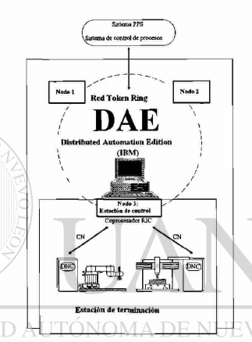

Concepto de celda de manufactura.

La posición de la celda de control está entre el sistema de control-diseño y las máquinas herramientas o los elementos de producción. Etel sistema de control se envían los datos y órdenes de producción a la planta; cuando la orden de producción es procesada, se envían los datos de terminación de la planta al sistema de control. Esta comunicación la realiza la celda de manufactura, liberando al sistema de control de los detalles de producción, y al mismo tiempo, supervisando y resolviendo los problemas que pudiese tener la planta para llevar a cabo la producción deseada.

**Implementación:**

Conexión entre la celda de manufactura y el sistema que la controla. La conexión se puede realizar en diferentes formas:

• Línea telefónica y un modem

• Red local por medio de programas de transferencia de datos En ambos casos es necesario tener una computadora habilitada como estación de comunicación. En la Universidad Técnica de Hamburgo existe un servidor central disponible para comunicaciones a través del protocolo TCP/IP. Gracias a él es posible transferir las órdenes de producción y los datos de terminación de procesos a un potencial Departamento de Producción y Manufactura.

**Conexión entre la celda de manufactura y los componentes de producción.**

Centro de la configuración de una celda de manufactura se acoplan las diferentes máquinas del proceso. Los módulos de comunicación dependen de los protocolos de comunicación y las funciones de control numérico (DNQ que manejan dichas máquinas. Esta es la parte angular en la implementación de una celda de manufactura. Los módulos de comunicación manejan la estructura DAE, lo cual permite libertad de comunicación con un dispositivo y al mismo tiempo flexibilidad de instalación o cambio cuando se requiera. Hechos módulos son:

• Conexión física a través de la tarjeta de tiempo real RIC, con cuatro conectores RS232Cy cuatro RS422A

• CPP, contiene el protocolo de comunicación de bajo nivel: LSV/2

• T DfP, contiene la lógica de control para las funciones DNC específicas del componente de producción que se desea controlar

• Programa de aplicación, utiliza PRESENTAUCN MANAGER, COMMUCATIONES SYSTEM2 y todos los recursos creados, para controlar a los componentes de producción, recibe las órdenes de producción y envía las notificaciones de terminación de procesos además del desarrollo de dichos módulos es necesario configurar el sistema DAE (programas de aplicación, Lines, Devices, servidores DDíME, etc).

Hardware

• Robot Manutec 'Gelenkroboter r!5"con 6 ejes y control Siemens "RCM3"

• Carro transportador Jungheinrich 'Teletrak"

• Robot Bosh 'Schwenkarm-roboter SR 800" con 4 ejes

• Banda transportadora Industrie Technik

• Computadora IBM PS/2 modelo industrial con tarjeta de tiempo real RIC habilitada como estación de control

• Computadora IBM PS/2 modelo 80 con tarjeta de tiempo real RIC habilitada como estación de desarrollo

• Computadora IBM PS/2 modelo 60 habilitada como estación de comunicación

• Red de comunicación IBM Token-Ring para las tres computadoras

• Red de comunicación Ethernet LAN con protocolo TCP/IP para la estación de comunicación

Software

• Sistema Operativo OS/2 Extended Edition versión 1.30 con PRESENIAUON MANAGER

• Programa de control IBM 'Distributed Automatíon Edition (DAE)"

• Sistema operativo para la tarjeta controladora de tiempo real 'Reatóme Cb-Processor"

• Software IBMToken-Ring e IBM TCP/IP

• Software desarrollado: - Rjnciones DNC(LDÍP)

• Rjnciones de protocolo de transferencia de información (CPP) - Programa de control (ROBOT.EXE para PRESENTA3ION MAN/^GER)

